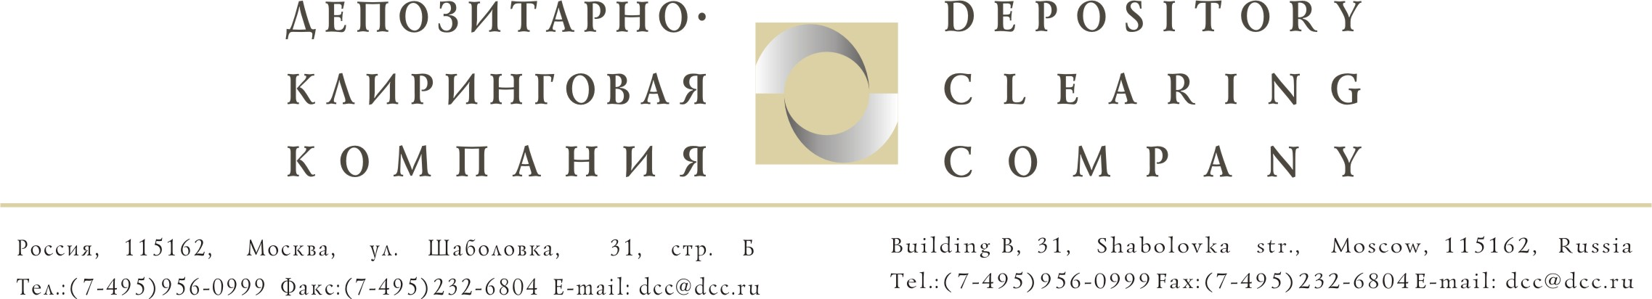

Исх. № 3828/И | Депонентам ЗАО «ДКК»
От 28.04.2008г.

Уважаемые господа!

Сообщаем, что в ЗАО «ДКК» поступила информация от ОАО «Распадская» (далее Общество) о том, что в целях надлежащего налогообложения дивидендов за 2007 год в случае принятия годовым общим собранием акционеров Общества решения об их выплате, при наличии у Ваших клиентов права на льготное налогообложение начисляемых дивидендов, просим предоставить документальное подтверждение такого права.
При этом, для освобождения управляющих компаний, осуществляющих доверительное управление паевыми инвестиционными фондами от уплаты налога на доходы по акциям ОАО «Распадская» за 2007 год, необходимо предоставить следующие документы, заверенные нотариально:
- Лицензию управляющей компании на осуществление деятельности по управлению паевыми инвестиционными фондами;
- Справку о стоимости активов соответствующих паевых инвестиционных фондов, составленную согласно Постановлению ФКЦБ РФ от 22.10.2003г. №03-41/пс;
- Правила ДУ соответствующими паевыми инвестиционными фондами.
В случае непредоставления вышеуказанных документов, полностью подтверждающих право на льготное налогообложение или освобождение от уплаты налога на доходы, будут применяться ставки согласно Налоговому кодексу РФ.
Дата составления списка лиц, имеющих право на получение дивидендов – 24.04.2008г.

Срок предоставления документов в ЗАО «ДКК» – 08 мая 2008 года.

С уважением,
Руководитель группы корпоративных действий Голышева Е.А.

Исп.: Рузакова Мария
тел. (495) 956-09-99 (143)

